Equilibrio Térmico

# Ficha técnica de la clase

# Grado/Año/Nivel educativo:

* 1er. año - Secundaria

# Áreas del conocimiento:

* Biología
* Educación Digital

# Tema de la clase:

* Calor y temperatura – Equilibrio térmico

# Duración:

* 3 clases

# Materiales:

* Recipiente con agua fría
* Recipiente con agua caliente
* Recipiente con agua tibia
* Dos vasos u otros recipientes de vidrio de similar tamaño, resistentes al calor
* Un recipiente resistente al calor de mayor tamaño que el vaso.
* Labdisc
* Sensor de temperatura externa
* Cable conector USB
* Computadora
* Software Globilab

# Desafíos pedagógicos:

Que los alumnos logren:

* Pensar científicamente e Indagar acerca de conceptos vinculados a la transferencia de calor y el equilibrio térmico.
* Formular hipótesis e intentar validarlas a través de la experimentación y de la comparación y el análisis de datos, obtenidos a partir de la utilización de sensores.
* Desarrollar la curiosidad y el hábito de cuestionar y de anticipar respuestas.

# Introducción de la clase:

A partir de esta secuencia se espera que nuestros alumnos puedan analizar los cambios de temperatura que se producen a partir de la transferencia de calor de un cuerpo a otro hasta el logro de un equilibrio térmico, a partir de la formulación de una hipótesis y su posterior verificación utilizando el sensor de temperatura externa del Labdisc.

Se brindará a los estudiantes la oportunidad de determinar, mediante el proceso de medición, la variación de temperatura durante todo el desarrollo de la experiencia.

Es importante, solicitarles que lleven un registro de todo lo desarrollado durante los diferentes momentos de la clase: sus conocimientos previos, los diferentes pasos transitados: las observaciones simples o experimentales realizadas, el análisis de los datos obtenidos en dichas observaciones, las hipótesis formuladas, sus predicciones, todo lo desarrollado durante la experimentación y los datos obtenidos durante ella, y las conclusiones obtenidas.

# Desarrollo de la secuencia didáctica

## Primer momento: Ni caliente ni frío: tibio.

Presentemos a los alumnos la siguiente situación:

No todas las personas percibimos, ante iguales condiciones ambientales, la misma sensación de frío o de calor.

Dialoguemos acerca de los diferentes comportamientos que suelen tener, ante una misma situación real que involucre cambios en la temperatura ambiental.

¿Todos necesitan abrigarse o desabrigarse de igual manera ante la misma situación ambiental? ¿Toleran de igual manera los cambios bruscos de temperatura en un mismo día?

Pero lo sorprendente es que, en algunos casos, una misma situación puede tener dos efectos distintos en la misma persona. ¿Vamos a comprobarlo?

Les proponemos una exploración sencilla…

Les presentaremos, a los estudiantes, la siguiente situación:

Tenemos en estos tres recipientes la misma cantidad de agua a diferentes temperaturas: en el primero tenemos agua caliente, en el segundo agua tibia y en el tercero agua muy fría.

En un primer paso deberán determinar, empleando el sensor de temperatura externa y el Labdisc, la temperatura del agua contenida en cada uno de los tres recipientes. Para ello sigan estos pasos:

* Configuren del dispositivo Labdisc para realizar las mediciones con el sensor de temperatura externa:
* Abran el software GlobiLab.
* Conecten el Labdisc utilizando el cable conector USB y enciéndanlo.

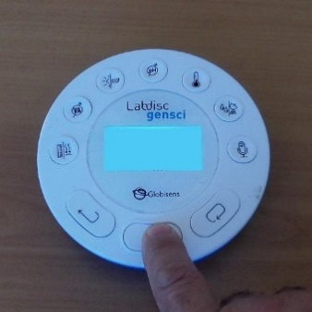

* Realicen la configuración correspondiente: seleccionen el sensor de temperatura externa, indiquen que las muestras se tomarán en forma manual y no serán más de 10.

Imagen que contiene captura de pantalla

Descripción generada con confianza muy alta

* Una vez realizada la configuración del sensor, iniciar las mediciones con el botón “RUN”.



* Determinen la temperatura del agua contenida en cada recipiente, presionando, en cada caso, el botón SCROLL.

Imagen que contiene interior, suelo, persona, ordenador

Descripción generada con confianza muy alta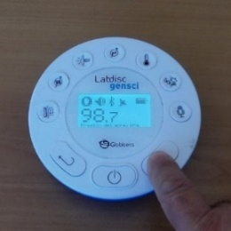

* Completen la siguiente tabla con los datos obtenidos.

|  |  |
| --- | --- |
| ***Agua*** | ***Temperatura en °C*** |
| *Caliente* |  |
| *Tibia* |  |
| *Fría* |  |

* Al finalizar las mediciones, detener el dispositivo Labdisc oprimiendo *el botón STOP.*



* En el siguiente paso, visualizarán, mediante el software Globilab, la representación de los datos obtenidos a través de un gráfico de barras.

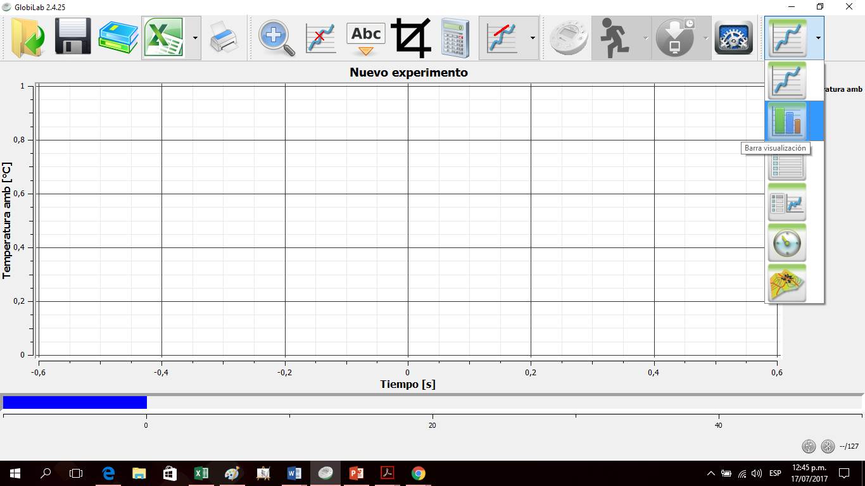

* Observarán un gráfico similar al siguiente:

Imagen que contiene captura de pantalla

Descripción generada con confianza muy alta

* Introduzcan ambas manos en el recipiente que contiene el agua tibia y comenten cual es la sensación que tienen en cada una de sus manos.

Imagen que contiene persona, interior, ordenador, portátil

Descripción generada con confianza muy alta

* Introduzcan seguidamente, una de sus manos en el recipiente que contiene agua fría y la otra en el recipiente que contiene agua caliente, manténganlas allí durante un minuto y que indiquen que sienten en cada una de ellas.
* En el siguiente paso, deberán introducir nuevamente ambas manos en el recipiente que contiene el agua tibia y comentar cual es la sensación que tiene en cada una de sus manos.
* Respondan a las siguientes preguntas:

¿Sienten lo mismo en ambas manos?

¿Cómo se siente el agua en la mano que antes estaba en el recipiente con agua fría?

¿Cómo se siente el agua en la mano que antes estaba en el recipiente con agua caliente?

¿Por qué creen que sucede esto?

Lo que sucede, es que el cuerpo humano detecta los cambios en el ambiente y se acostumbra a ellos.

Cuando se sumerge la mano en el agua fría los receptores de la piel “se acostumbran” a esa temperatura y por eso cuando se la introduce en el agua templada se nota caliente, porque la temperatura del agua es mayor y la piel detecta ese aumento de la temperatura. Lo contrario sucede cuando primero introducimos la mano en el agua caliente.

Esta experiencia nos muestra que, además de lo relativo de los términos "caliente" y "frío", nuestros sentidos pueden engañarnos, ya que percibimos dos sensaciones diferentes de calor para una misma temperatura.

## Segundo momento: Equilibrio térmico

Como consecuencia de la transmisión de calor de un objeto a otro, al ponerse en contacto, disminuye la temperatura del objeto que está más caliente y aumenta la del que está a menor temperatura.

Como introducción, les plantearemos a los estudiantes, la situación inicial y les solicitaremos que respondan una serie de preguntas, formulando una serie de hipótesis que luego verificarán experimentalmente utilizando sensores.

En esta actividad les proponemos estudiar que sucede cuando dos cuerpos o sistemas que se encuentran a diferentes temperaturas se ponen en contacto.

### EXPERIENCIA 1:

Les plantearemos a los alumnos lo siguiente:

Colocaremos un recipiente con agua muy fría, dentro de otro recipiente de mayor tamaño, con agua muy caliente.

¿Qué piensan que sucederá con la temperatura del agua contenida en cada uno de los recipientes?

¿Cómo creen que será la transferencia de calor?

¿Cómo piensan que variará la temperatura del agua del vaso?

¿Y la del otro recipiente?

¿Cuál será la temperatura final en cada recipiente?

Les proponemos que, junto a su grupo de trabajo, planifiquen y luego desarrollen un procedimiento que les permita verificar (o refutar) experimentalmente sus hipótesis,

Lo esperable es que los alumnos propongan desarrollar una serie de pasos similares a los siguientes:

* Realizar la configuración del dispositivo Labdisc para realizar las mediciones con el sensor de temperatura externa.
* Es importante sugerirles que, en el caso de que no haya sido incluida en su procedimiento, confeccionen una tabla en papel y/o empleando un software de planilla de cálculo, que les permita ir registrando los datos obtenidos.

Imagen que contiene shoji

Descripción generada con confianza muy alta

* Colocarán agua bien fría en el vaso, medirán su temperatura con el Labdisc, presionando la tecla SCROLL.
* Se aconseja sugerir, a los estudiantes, que anoten en la tabla a este valor inicial obtenido, como muestra N**º**0.
* Colocarán agua bien caliente en el recipiente grande y medirán su temperatura con el Labdisc, presionando la tecla SCROLL.
* Se aconseja sugerir, a los estudiantes, que anoten en la tabla a este valor inicial obtenido, como muestra N**º**0.
* Colocarán el recipiente más chico dentro del recipiente de mayor tamaño,

Imagen que contiene interior, sentado, siguiente

Descripción generada con confianza alta

* Es importante recomendarles tener la precaución de evitar que se mezclen los líquidos contenidos en cada recipiente.
* Luego comenzarán a medir, en forma manual y alternada con el sensor de temperatura externa del Labdisc, la temperatura del agua contenida en cada recipiente e irán completando la tabla anterior.
* Dejarán de medir cuando suceda algo vinculado al concepto de equilibrio térmico que estamos estudiando.

Les solicitaremos luego que grafiquen los datos obtenidos utilizando la planilla de cálculo y que los analicen en forma conjunta con el gráfico obtenido a partir de la experiencia con el Labdisc, utilizando el software Globisens.

El gráfico obtenido será similar al siguiente:

Imagen que contiene objeto, cosa

Descripción generada con confianza alta

Analizando los gráficos obtenidos respondan a las siguientes preguntas:

¿Qué sucedió con las temperaturas en ambos recipientes?

¿Sus hipótesis eran acertadas?

Si no lo eran, ¿dónde piensan que estuvo el error?

### EXPERIENCIA 2:

Les plantearemos a los alumnos lo siguiente:

¿Qué pasará si colocan agua caliente en el recipiente más chico y agua fría en el recipiente más grande?

Planteen su hipótesis y luego verifíquenla siguiendo los pasos que planificaron para la experiencia anterior o mejoren el procedimiento, si fuera necesario.

Es importante sugerirles que, en el caso de que no haya sido incluida en su procedimiento, confeccionen una tabla en papel y/o empleando un software de planilla de cálculo, que les permita ir registrando los datos obtenidos.

Imagen que contiene shoji

Descripción generada con confianza muy alta

Luego, les solicitaremos que grafiquen los datos obtenidos utilizando la planilla de cálculo y que los analicen en forma conjunta con el gráfico obtenido a partir de la experiencia con el Labdisc, utilizando el software Globisens.

El gráfico obtenido será similar al siguiente:

Imagen que contiene captura de pantalla

Descripción generada con confianza muy alta

Analizando los gráficos obtenidos respondan a las siguientes preguntas:

¿Qué sucedió con las temperaturas en ambos recipientes?

¿Sus hipótesis eran acertadas?

Si no lo eran, ¿dónde piensan que estuvo el error?

### EXPERIENCIA 3:

Armarán el siguiente dispositivo: dos recipientes chicos, uno con agua con cubitos (Sistema B) y otro con agua de la canilla (Sistema A), colocados dentro de otro más grande con agua.

¿Qué piensan que sucederá con la temperatura del agua contenida en cada uno de los recipientes?

¿Cómo creen que será la transferencia de calor?

Imagen que contiene cosa

Descripción generada con confianza alta

Les proponemos que, junto a su grupo de trabajo, planifiquen y luego desarrollen un procedimiento que les permita verificar (o refutar) experimentalmente sus hipótesis,

Confeccionarán la siguiente tabla en papel y/o empleando un software de planilla de cálculo.

Lo esperable es que los alumnos propongan desarrollar una serie de pasos similares a los siguientes:

1. Determinarán las temperaturas iniciales de ambos sistemas (Muestra 0).
2. Completarán una tabla similar a la siguiente:

Imagen que contiene shoji

Descripción generada con confianza muy alta

1. Plantearán una hipótesis con lo que creen que sucederá con el agua de los dos sistemas.
2. Comenzarán a medir, en forma manual y alternada con el sensor de temperatura externa del Labdisc, la temperatura del agua contenida en cada recipiente e irán completando la tabla anterior.
3. Dejarán de medir cuando suceda algo vinculado al concepto de equilibrio térmico que estamos estudiando.
4. Luego, les solicitaremos que grafiquen los datos obtenidos utilizando la planilla de cálculo y que los analicen en forma conjunta con el gráfico obtenido a partir de la experiencia con el Labdisc, utilizando el software Globisens.

Analizando los gráficos obtenidos respondan a las siguientes preguntas:

¿Qué sucedió con las temperaturas en ambos recipientes?

¿Sus hipótesis eran acertadas?

Si no lo eran, ¿dónde piensan que estuvo el error?

#### CONCLUSIONES:

Redacten un informe sobre los resultados de las tres experiencias.

Busquen información sobre "equilibrio térmico" y relaciónenla con los resultados obtenidos.

# La clase en perspectiva:

¿Cómo me doy cuenta si mis estudiantes alcanzaron los objetivos formulados para esta clase?

|  |  |  |  |
| --- | --- | --- | --- |
| **Si son capaces de:** | **Logrado** | **En proceso** | **No logrado** |
| Formular hipótesis sencillas y contrastarlas mediante evidencias experimentales. |  |  |  |
| Utilizar correctamente los instrumentos de medición adecuados en cada situación específica planteada. |  |  |  |
| Desarrollar el pensamiento crítico antes y después de la experiencia, interactuando con sus pares y valorando las ideas de los otros. |  |  |  |
| Participar activamente utilizando herramientas digitales para analizar y lograr comprender fenómenos de la naturaleza, contrastar y confirmar hipótesis. |  |  |  |
| Expresarse con propiedad al narrar los pasos realizados en la experimentación, al plantear la conclusión final y al defender sus hipótesis en el caso de haber sido validadas. |  |  |  |